TRƯỜNG ĐẠI HỌC KIẾN TRÚC ĐÀ NẴNG
Nguyễn Quang Sơn TÊN ĐỀ TÀI : XÂY HỆ THỐNG ĐẶT XE KHÁCH TRỰC TUYẾN 2025
KHOA CÔNG NGHỆ THÔNG TIN



ĐỒ ÁN TỐT NGHIỆP
NGÀNH: CÔNG NGHỆ THÔNG TIN

ĐỀ TÀI:
XÂY DỰNG HỆ THỐNG ĐẶT XE KHÁCH TRỰC TUYẾN

Người hướng dẫn: TS. Đặng Hùng Vĩ
Sinh viên thực hiện: Nguyễn Quang Sơn
Mã số sinh viên: 2151220056
Lớp: 21CT2

Đà Nẵng, 12/2025

TRƯỜNG ĐẠI HỌC KIẾN TRÚC ĐÀ NẴNG
KHOA CÔNG NGHỆ THÔNG TIN

ĐỒ ÁN TỐT NGHIỆP
NGÀNH: CÔNG NGHỆ THÔNG TIN

ĐỀ TÀI:
XÂY DỰNG HỆ THỐNG ĐẶT XE KHÁCH TRỰC TUYẾN

Người hướng dẫn: TS. ĐẶNG HÙNG VĨ
Sinh viên thực hiện: NGUYỄN QUANG SƠN
Mã số sinh viên: 2151220056
Lớp: 21CT2

Đà Nẵng, 12/2025

TÓM TẮT

Tên đề tài: Xây dựng hệ thống đặt vé xe khách trực tuyến
Sinh viên thực hiện: Nguyễn Quang Sơn
Mã số SV: 2151220056 Lớp: 21CT2
Cấu trúc báo cáo:
Mục lục
Danh sách hình ảnh
Danh sách các bảng
Danh sách các ký hiệu đặc biệt, chữ viết tắt
Lời nói đầu
Cam đoan
Mở đầu
Chương 1 : Cơ sở lí thuyết
Chương 2 : Phân tích và thiết kế hệ thống
Chương 3 : Xây dựng hệ thống và đánh giá
Tài liệu tham khảo

MỤC LỤC

TÓM TẮT
MỤC LỤC i
DANH SÁCH HÌNH ẢNH iv
DANH SÁCH CÁC BẢNG vi
DANH SÁCH CÁC KÝ HIỆU, CHỮ VIẾT TẮT vii
LỜI NÓI ĐẦU viii
CAM ĐOAN ix
MỞ ĐẦU 1
Chương 1: CƠ SỞ LÍ THUYẾT 4
1.1. Tổng quan về mô hình Client Server 4
1.1.1. Client Server là gì? 4
1.1.2. Nguyên tắc hoạt động của mô hình Client Server 4
1.1.3. Các ưu nhược điểm của mô hình Client Server 5
1.2. Tổng quan về NodeJS 7
1.2.1. Node.JS là gì? 7
1.2.2. Cấu trúc và cách hoạt động của Node.JS 7
1.2.3. Các tính năng và ứng dụng của Node.JS 8
1.2.4. Cách cài đặt Nodejs 9
1.3. Tổng quan về Visual Studio Code 9
1.3.1. Visual Studio Code là gì? 10
1.3.2. Những ưu điểm nổi bật của Visual Studio Code 10
1.3.3. Các lí do nên sử dụng Visual Studio Code 10
1.4. Tổng quan về Reactjs 11
1.4.1. ReactJS là gì? 11
1.4.2. Những đặt điểm quan trọng của React. 11
1.4.3. Lợi ích khi sử dụng Reactjs 12
1.4.4. Cách thức hoạt động của Reactjs 12
1.5. Tổng quan về hệ quản trị cơ sở dữ liệu MongoDB 13
1.5.1. MongoDB là gì? 13
1.5.2. NoSQL là gì? 14
1.5.3. Các tính năng của MongoDB 14
1.5.4. Ưu nhược điểm của MongoDB 15
1.5.5. Cách cài đặt MongoDB . 16
1.6. Tìm hiểu Bootstrap 17
1.6.1. Bootstrap là gì? 17
1.6.2. Các file chính của Bootstrap 17
1.6.3. Các lí do nên sử dụng Bootstrap 18
1.6.4. Cấu trúc và các tính năng của Bootstrap 19
1.6.5. Cách tải Bootstrap 19
Chương 2: PHÂN TÍCH VÀ THIẾT KẾ HỆ THỐNG 20
2.1. Phát biểu bài toán 20
2.2. Phân tích chức năng 21
2.3. Mô hình Use Case 22
2.4. Sơ đồ tuần tự chức năng 25
2.4.1. Mô tả đăng nhập 25
2.4.2. Mô tả đăng kí 27
2.4.3. Mô tả quản lý bảng 29
2.5. Thiết kế cơ sở dữ liệu 33
2.6. Cấu hình hệ thống 41
2.6.1. Môi trường phát triển 41
2.6.2. Khởi chạy ứng dụng 42
Chương 3: XÂY DỰNG HỆ THỐNG VÀ ĐÁNH GIÁ 43
3.1. Giao diện phía người dùng 43
3.2. Giao diện phía quản trị viên 48
KẾT LUẬN 49
TÀI LIỆU THAM KHẢO 51

DANH SÁCH HÌNH ẢNH

Hình 1. 1 Mô hình Cline Server 4
Hình 1. 2 Mô hình nguyên lí hoạt động của mô hình Client Server 5
Hình 1. 3 Logo Nodejs 7
Hình 1. 4 Logo Visual Studio Code 9
Hình 1. 5 Logo Reactjs 11
Hình 1. 6 Cách thức hoạt động của Reactjs 13
Hình 1. 7 NoSQL và MongoDB có mối quan hệ với nhau 14
Hình 1. 8: Logo Bootstrap 17

Hình 2. 1 Biểu đồ Use Case tổng quát 22
Hình 2. 2 Biểu đồ usercase người dùng 23
Hình 2. 4 Biểu đồ usecase người dùng đăng nhập 23
Hình 2. 5 Biểu đồ usecase người dùng đăng ký 23
Hình 2. 6 Sơ đồ người dùng đăng nhập 25
Hình 2. 7 Sơ đồ người dùng đăng ký 27
Hình 2. 8 Hoạt động người dùng/administrator quản lý bảng 31
Hình 2. 9 Sơ đồ mô hình quan hệ dữ liệu 32

Hình 3. 1 Giao diện trang đăng nhập 42
Hình 3. 2 Giao diện trang đăng kí 42
Hình 3. 3 Giao diện phòng ban 43
Hình 3. 4 Giao diện bảng làm việc 43
Hình 3. 5 Giao diện thẻ chi tiết 44
Hình 3. 6 Giao diện trang cá nhân 45
Hình 3. 7 Giao diện tìm kiếm theo từ khoá 45
Hình 3. 8 Giao diện menu 46
Hình 3. 9 Giao diện trang tổng quan dashboard 47
Hình 3. 10 Giao diện trang quản lí người dùng 47

DANH SÁCH CÁC BẢNG
Bảng 2. 1 Bảng người dùng 33
Bảng 2. 2 Bảng danh sách 34
Bảng 2. 3 Bảng làm việc của các bảng 34
Bảng 2. 4 Bảng ngày tháng 35
Bảng 2. 5 Bảng thẻ 36
Bảng 2. 6 Bảng người theo dõi 36
Bảng 2. 7 Bảng hoạt động 37
Bảng 2. 8 Bảng các thành viên 38
Bảng 2. 9 Bảng file đính kèm 38
Bảng 2. 10 Bảng các hoạt động 39
Bảng 2. 11 Bảng nhãn dán 39
Bảng 2. 12 Bảng bìa thẻ 40
Bảng 2. 13 Bảng danh sách kiểm tra 40
Bảng 2. 14 Bảng mặt hàng hay vật phẩm cần kiểm tra 40

DANH SÁCH CÁC KÝ HIỆU, CHỮ VIẾT TẮT

Từ viết tắt | Diễn giải
UC | Use Case
CRUD | Create-Read-Update-Delete
RTE | Run-Time environment
PC | Personal Computer
HTML | HyperText Markup Language
NoSQL | Non-Relational SQL
CSS | Cascading Style Sheets

LỜI NÓI ĐẦU

Trước hết, em chân thành cảm ơn các thầy cô và cán bộ của Khoa Công nghệ thông tin, trường Đại học Kiến Trúc Đà Nẵng đã tạo điều kiện thuận lợi cho em trong suốt quá trình học.
Em xin gửi lời cảm ơn các cán bộ của Thư viện trường Đại học Kiến Trúc Đà Nẵng, đã hỗ trợ tận tình cho em trong việc tìm kiếm tư liệu nghiên cứu để hoàn thành tốt đồ án lần này.
Em xin chân thành cảm ơn tất cả quý thầy cô đã nhiệt tình giảng dạy chuyên ngành công nghệ thông tin.
Em cũng hết lòng biết ơn sự quan tâm và ủng hộ của gia đình và bạn bè. Đó chính là nguồn động viên tinh thần rất lớn để tôi theo đuổi và hoàn thành đồ án này.
Đặc biệt, em vô cùng tri ân sự hướng dẫn tận tình và theo dõi sát sao đầy tinh thần trách nhiệm cùng lòng thương mến của cô Nguyễn Thị Vũ Thảo trong suốt quá trình em thực hiện Báo cáo tốt nghiệp.
Cuối cùng em muốn gởi lời cảm ơn đến toàn bộ quý thầy cô của khoa Công nghệ thông tin, trường Đại học Kiến Trúc Đà Nẵng, những người có vai trò rất lớn trong suốt quá trình em theo học tại trường.
Trong quá trình thực hiện Báo cáo tốt nghiệp, nhận thấy mình đã cố gắng hết sức nhưng vì kiến thức vẫn còn hẹn hẹp nên vẫn còn nhiều thiếu sót, mong thầy cô bổ sung để bài luận được hoàn thiện hơn.
Em xin chân thành cảm ơn!

CAM ĐOAN

Em xin cam đoan đồ án tốt nghiệp với đề tài xây dựng hệ thống quản lí và điều hành công việc là công trình thuộc quyền sở hữu duy nhất của em. Những tài liệu tham khảo được sử dụng trong đồ án đã được trích dẫn và nêu rõ trong mục Tài liệu tham khảo. Bên cạnh đó, những kết quả nghiên cứu hoàn toàn mang tính chất trung thực, không sao chép, đạo nhái từ bất kỳ công trình nào trước đây.
Nếu những lời cam đoan trên của em không chính xác, tôi xin chịu hoàn toàn trách nhiệm và chịu mọi hình thức kỷ luật từ khoa và nhà trường.

Sinh viên thực hiện

` Nguyễn Quang Sơn

MỞ ĐẦU

MỤC ĐÍCH ĐỀ TÀI
Trong thời đại công nghệ thông tin phát triển mạnh mẽ như hiện nay, việc xây dựng hệ thống quản lý và điều hành công việc là một nhu cầu thiết yếu của các tổ chức, doanh nghiệp và cá nhân. Hệ thống quản lý và điều hành công việc giúp cải thiện hiệu quả làm việc, tăng cường giao tiếp và hợp tác giữa các bên liên quan, theo dõi tiến độ và kết quả công việc, đánh giá và phản hồi kịp thời, giảm thiểu rủi ro và lãng phí tài nguyên.
Tuy nhiên, để xây dựng một hệ thống quản lý và điều hành công việc hiệu quả và phù hợp với từng đối tượng sử dụng là một thách thức không nhỏ. Một số yếu tố cần được xem xét khi xây dựng hệ thống này bao gồm: mục tiêu và chiến lược của tổ chức, doanh nghiệp hoặc cá nhân; quy trình và phương pháp làm việc; văn hóa và giá trị của tổ chức, doanh nghiệp hoặc cá nhân; nhu cầu và mong muốn của người sử dụng; khả năng tích hợp với các hệ thống khác; an ninh và bảo mật thông tin; khả năng mở rộng và cập nhật; giao diện người dùng thân thiện và dễ sử dụng.
Đối với mọi người, quản lý công việc bằng cách chỉ cần ngồi tại nhà mà vẫn có thể điều hành mọi công việc một cách đúng chuẩn mực, không trễ thời hạn nhiệm vụ được giao, dịch vụ giúp mọi người giải quyết mọi ưu phiền về việc quản lý công việc như thế nào hợp lý và tối ưu. Quản lý và điều hành công việc là nhân tố quyết định đến sự chuẩn mực của việc tránh bị trễ hạn, là nhân tố chính đẩy nhanh quá trình quản lý trình tự theo một chuẩn mực tốt hơn. Nhờ ứng dụng quản lý và điều hành công việc mà các công ty hay một số người dùng có thể quản lý công việc của mình một cách logic là theo một phong cách làm việc nghiêm túc, trong tương lai dự án có thể dễ dàng tiếp cận với các thị trường rộng lớn hơn thông qua mạng Internet.
MỤC TIÊU ĐỀ TÀI
Thiết kế và triển khai được phần mềm với những chức năng của một website quản lý và điều hành công việc: tạo những bảng cần làm, phòng ban riêng để quản lý các thành viên, quản lý thời gian cùng tiến độ làm việc,...
ĐỐI TƯỢNG VÀ PHẠM VI NGHIÊN CỨU
Thừa kế và phát triển.
Nghiên cứu về mã nguồn mở NodeJS.
Tìm hiểu về MongoDB.
Tìm hiểu về ExpressJS.
Tìm hiểu về Bootstrap CSS- Bootstrap Javascrip.
PHƯƠNG PHÁP NGHIÊN CỨU
- Khảo sát thực tế, tìm hiểu nhu cầu thực tiễn của người dùng.
- Thu thập số liệu, tổng quan một số các phần mềm và các ứng dụng đã có trong thực tến hiện nay.
- Phân tích tài liệu có liên quan rút ra vấn đề , giải pháp.
- Nghiên cứu phương pháp phân tích thiết hệ thống, ngôn ngữ lập trình NodeJS và ExpressJS để vận dụng và thực hiện đề tài.
- Bước đầu đưa vào hệ thống sửa dụng và đánh giá kết quả của đề tài.
KẾ HOẠCH THỰC HIỆN ĐỀ TÀI
Tuần lễ | Ngày | Nội dung
1 | 01/09 – 17/09 | Tìm hiểu các ứng dụng về quản lí và điều hành công việc.  Tìm hiểu nền tảng và các công cụ để xây dựng ứng dụng.  Khảo sát người dùng.
2 | 18/09 – 23/09 | Xác định yêu cầu phần mềm
3 | 24/09 – 05/10 | Phân tích và thiết kế hệ thống
4 | 06/10 – 14/10 | Xây dựng giao diện ứng dụng
5 | 16/10 – 25/10 | Viết code chức năng
6 | 26/10 - 30/10 | Chạy Demo và ghi nhận các lỗi
7 | 1/11 – 7/11 | Sửa các lỗi, và Hoàn chỉnh đề cương báo cáo
8 | 8/11-12/11 | Tiếp tục kiểm tra, sửa lỗi chương trình và viết báo cáo chương 1,2
9 | 13/11 – 18/11 | Chỉnh sửa báo cáo chương 1,2 và Viết báo cáo chương 3
10 | 19/11 -24/11 | Chỉnh sửa báo cáo chương 3 và Viết báo cáo chương 4
11 | 25/11-28/11 | Chỉnh sửa và Hoàn thiện báo cáo
12 | 29/11 -3/12 | Kiểm tra lại toàn bộ chương trình và báo cáo.

Chương 1: CƠ SỞ LÍ THUYẾT

Tổng quan về mô hình Client Server
- Client Server là gì?
Client server là mô hình mạng máy tính gồm có 2 thành phần chính đó là máy khách (client) và máy chủ (server). Server chính là nơi giúp lưu trữ tài nguyên cũng như cài đặt các chương trình dịch vụ theo đúng như yêu cầu của client. Ngược lại, Client bao gồm máy tính cũng như các loại thiết bị điện tử nói chung sẽ tiến hành gửi yêu cầu đến server.
Mô hình mạng Client Server sẽ cho phép mạng tập trung các ứng dụng có cùng chức năng tại một hoặc nhiều dịch vụ file chuyên dụng. Chúng sẽ trở thành trung tâm của hệ thống. Hệ điều hành của mô hình Client server sẽ cho phép người dùng chia sẻ đồng thời cùng một loại tài nguyên mà không giới hạn vị trí địa lý.
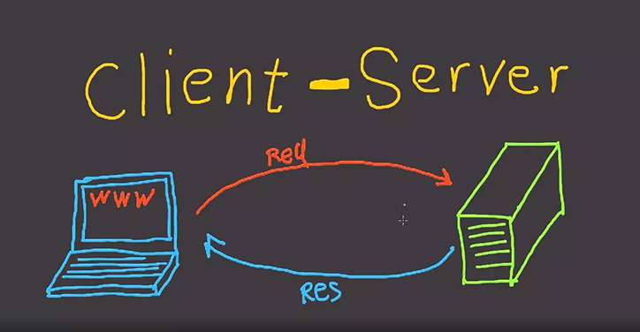
Hình 1. 1 Mô hình Cline Server
- Nguyên tắc hoạt động của mô hình Client Server
Nguyên tắc hoạt động:
- Client :
Client chính là khách hàng sử dụng dịch vụ. Nó có thể là một tổ chức hay cá nhân cụ thể nào đó. Và khi khái niệm này được sử dụng trong lĩnh vực kỹ thuật số thì cũng mang ý nghĩa tương tự như vậy. Trong Client Server thì Client chính là một máy tính (Host). Chúng có khả năng nhận thông tin từ nhà cung cấp và sử dụng dịch vụ cụ thể (Server).
- Server:
Server là từ dùng để nói về một máy chủ hoặc một phương tiện được sử dụng để phục vụ các dịch vụ nào đó. Khi khái niệm này được sử dụng trong lĩnh vực công nghệ thì Server là một máy tính từ xa. Chúng có chức năng là cung cấp các thông tin (dữ liệu) cho một dịch vụ cụ thể nào đó hoặc quyền truy cập đối với dịch vụ.
Hiểu một cách đơn giản thì Client là nguồn yêu cầu và Server phải phục vụ theo nó.
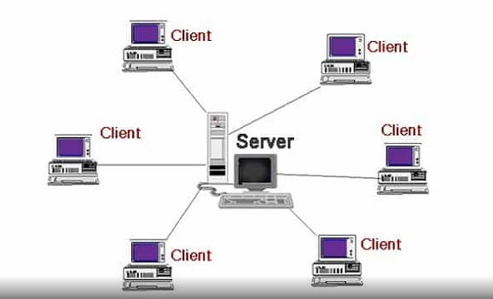
Hình 1. 2 Mô hình nguyên lí hoạt động của mô hình Client Server
- Các ưu nhược điểm của mô hình Client Server
Ưu điểm:
- Tập trung: khả năng kiểm soát tập trung (Centralization) đã được tích hợp sẵn. Tất cả mọi thông tin cần thiết đều sẽ được đặt ở một vị trí duy nhất. Tính năng này giúp cho mọi sự cố trong mạng đều sẽ được giải quyết ở cùng một nơi thống nhất. Đồng thời, việc cập nhật cơ sở tài nguyên, dữ liệu cũng sẽ dễ dàng hơn rất nhiều.
- Bảo mật: tất cả các dữ liệu đều sẽ được bảo vệ một cách tối đa nhờ vào hệ thống kiến trúc tập trung của mạng, giúp người dùng kiểm soát truy cập để chỉ có những ai được cấp quyền truy cập thì mới được thực hiện các thao tác cần thiết. Vì vậy chúng ta cần phải áp đặt thông tin đăng nhập cũng như Username hay Password. Nếu dữ liệu của chúng ta bị mất thì các file sẽ được khôi phục một cách vô cùng dễ dàng chỉ từ một bản sao lưu duy nhất mà thôi.
- Khả năng mở rộng: Mô hình mạng kết nối Client Server có khả năng mở rộng vô cùng tốt. Chỉ cần người dùng cần sử dụng bất cứ lúc nào thì họ cũng có thể tăng được số lượng tài nguyên của mình.
- Khả năng truy cập: Tất cả mọi Client đều có khả năng đăng nhập được vào hệ thống mạng máy tính. Điều này sẽ giúp cho tất cả các nhân viên đều có thể truy cập thông tin của công ty một cách dễ dàng mà không cần phải dùng một terminal mode hoặc một bộ xử lý nào khác.
Nhược điểm :
- Tắc nghẽn lưu lượng: Trong trường hợp có quá nhiều Client tạo request từ cùng một Server thì nó có thể sẽ làm cho kết nối chậm hơn. Trong trường hợp xấu nhất còn có thể xuất hiện hiện tượng crash. Khi một server bị quá tải thì sẽ tạo ra nhiều vấn đề khi truy cập thông tin.
- Độ bền: Client Server là mạng tập trung chính vì thế, khi Server chính xảy ra sự cố hoặc bị nhiễu thì cũng đồng nghĩa với việc toàn bộ hệ thống mạng sẽ bị gián đoạn.
- Chi phí: Chi phí được sử dụng để thiết lập và bảo trì Server trong Client Server thường sẽ khá cao. Lý do là vì các hệ thống mạng có sức mạnh rất lớn cũng đồng nghĩa với việc giá để chi cho việc này là rất đắt. Chính vì vậy, không phải ai cũng có khả năng chỉ trả và sử dụng.
- Bảo trì: Khi các Server thực hiện triển khai để làm việc thì nó cũng sẽ hoạt động một cách không ngừng nghỉ. Vì vậy chúng ta cần phải quan tâm đến việc bảo trì hệ thống đúng mức. Khi xảy ra bất cứ vấn đề gì cũng cần phải giải quyết ngay lập tức. Đó là lí do cần phải có một nhà quản lý mạng chuyên biệt để tiến hành duy trì hoạt động của Server khi chúng được đưa vào và sử dụng.
- Tài nguyên: không phải tất cả tài nguyên hiện có trên Server đều sử dụng được.

Tổng quan về NodeJS

Hình 1. 3 Logo Nodejs
- Node.JS là gì?
Node.js là một run-time environment (RTE) vô cùng thông dụng, giúp các nhà phát triển xây dựng tính năng cho hàng triệu trang web trên thế giới.
Node.js là một RTE có thể hoạt động đa nền tảng, dựa trên mã nguồn mở để xây dựng các ứng dụng một cách nhanh chóng và có khả năng mở rộng. Được xây dựng trên “V8 JavaScript Engine” của Google Chrome với cấu ​​trúc I/O non-block, mô hình event-driven (hướng sự kiện) giúp nó hoạt động hiệu quả với các ứng dụng thời gian thực.
- Cấu trúc và cách hoạt động của Node.JS
Node.js sử dụng cấu ​​trúc “Single Thread Event Loop” để xử lý nhiều máy khách cùng một lúc. Để hiểu điều này, chúng ta cần phải biết cách ngôn ngữ như Java xử lý đồng thời đa luồng các máy khách.
Chúng ta hãy xem từng bước mà nó thực hiện:
- Node.js chuẩn bị sẵn một nhóm luồng để xử lý các yêu cầu.
- Khi có một yêu cầu được gửi tới, Node.js sắp xếp nó vào hàng chờ.
- Bây giờ, cấu trúc cốt lõi “Single Thread Event Loop” – hoạt động và “Event Loop” chờ đợi các yêu cầu vô thời hạn.
- Khi một yêu cầu xuất hiện, vòng lặp kiểm tra xem nó có yêu cầu cơ chế blocking I/O không. Nếu không, nó xử lý yêu cầu và gửi phản hồi.
- Nếu yêu cầu có cơ chế blocking để thực hiện, “Event Loop” sẽ chỉ định một luồng đơn từ nhóm luồng bên trong để xử lý yêu cầu đó. Có các luồng nội bộ hạn chế có sẵn và nhóm luồng phụ trợ này được gọi là worker group.
- “Event Loop” theo dõi các yêu cầu bị blocking và sắp xếp chúng vào hàng đợi, sau khi nhiệm vụ blocking được xử lý. Đây là cách nó duy trì đặc trưng non-blocking của mình.
- Các tính năng và ứng dụng của Node.JS
Trải qua gần 14 năm phát triển, Node.js đã nhanh chóng trở thành nền tảng được sử dụng phổ biến và rộng rãi. Node.js được cộng đồng các nhà phát triển/thiết kế yêu thích, bởi những tính năng tuyệt vời mà nó đem lại. Cụ thể đó là:
- Đối với những người mới, Node.js thân thiện và rất dễ sử dụng. Có cả một cộng đồng lớn sử dụng với rất nhiều hướng dẫn về nền tảng này để bạn có thể học và phát triển.
- Đây là nền tảng cung cấp khả năng mở rộng rộng lớn cho các ứng dụng. Node.js sử dụng cấu hình đơn luồng với “Event Loop”, giúp người dùng xử lý đồng thời các kết nối số lượng lớn mang lại hiệu suất làm việc cao hơn.
- Tốc độ thực hiện non-blocking luồng làm cho Node.js nhanh hơn và hiệu suất cao hơn.
- Một tập hợp các package Node.js nguồn mở rộng lớn có sẵn có thể đơn giản hóa công việc . Hệ sinh thái NPM có sẵn hơn một triệu gói cho người sử dụng.
- Node.js được viết bằng C và C ++, điều này làm cho nó nhanh chóng và thêm các tính năng như hỗ trợ kết nối mạng.
- Hỗ trợ đa nền tảng và giúp người dùng tạo trang web SaaS, các ứng dụng cho điện thoại, PC.
- Các developer của front-end và back-end đều lựa chọn Node.js để quản lý với một ngôn ngữ duy nhất là JavaScript.
Một thực tế không thể phủ nhận là Node.js có tốc độ phát triển nhanh chóng mặt và mức độ phổ biến rộng rãi hơn bao giờ hết. Chỉ riêng năm 2018, đã có hơn 1 tỷ lượt tải xuống Node.js và theo W3Techs, Node.js được sử dụng bởi 20 triệu trang web trên internet chiếm 1,2% tổng số các trang web trên thế giới. Các ứng dụng mà Node.js thường được lựa chọn:
- Netflix: Nền tảng giải trí cho thuê video/phim trực tuyến lớn nhất hiện nay. Node.js dùng để xây dựng các ứng dụng cần dữ liệu cực lớn.
- NASA: Cơ quan hàng không vũ trụ Mỹ sử dụng Node.js nhằm tăng tốc độ truy cập và xử lý nhanh các tác vụ có dữ liệu cao, giúp cho server hoạt động ổn định 24/7.
- Walmart: Ông trùm bán lẻ lớn nhất của Mỹ đã ứng dụng tính năng I/O không đồng bộ và khả năng xử lý nhiều yêu cầu cùng một lúc.
- Paypal: Cũng ưu tiên sử dụng Node.js với khả năng xử lý dữ liệu lớn và tiết kiệm khá nhiều thời gian để xây dựng.
Bên cạnh đó, còn rất nhiều những ông lớn nổi bậc khác như: Twitter, Spotify, Ebay, Medium, Reddit, Linkedin… như minh chứng cho sự phổ cập rộng rãi của nền tảng Node.js.
- Cách cài đặt Nodejs
Node.js có thể chạy trên tất cả các hệ điều hành như Mac, Windows, Linux và cách cài đặt trên các hệ điều hành cũng rất đơn giản:
- Với Mac OS, bạn có thể sử dụng Homebrew và sử dụng lệnh: brew install node
- Nếu sử dụng Window OS, người dùng truy cập trang Web chính thức Nodejs.org để tải file cài đặt.
- Trên Ubuntu OS, bạn sử dụng lệnh “sudo apt install nodejs” hoặc “sudo apt update”.
Kiểm tra version Node.js đã cài đặt: “node -v” hoặc “node –version”

Tổng quan về Visual Studio Code

Hình 1. 4 Logo Visual Studio Code

Visual Studio Code là gì?
Visual Studio Code chính là ứng dụng cho phép biên tập, soạn thảo các đoạn code để hỗ trợ trong quá trình thực hiện xây dựng, thiết kế website một cách nhanh chóng. Trình soạn thảo này vận hành mượt mà trên các nền tảng như Windows, macOS, Linux.
Visual Studio Code hỗ trợ đa dạng các chức năng Debug, đi kèm với Git, có Syntax Highlighting. Đặc biệt là tự hoàn thành mã thông minh, Snippets, và khả năng cải tiến mã nguồn. Nhờ tính năng tùy chỉnh, Visual Studio Code cũng cho phép các lập trình viên thay đổi Theme, phím tắt, và đa dạng các tùy chọn khác.
Dù mới được phát hành nhưng VSCode là một trong những Code Editor mạnh mẽ và phổ biến nhất dành cho lập trình viên. Nhờ hỗ trợ nhiều ngôn ngữ lập trình phổ biến, tích hợp đầy đủ các tính năng và khả năng mở rộng, nên VSCode trở nên cực kì thân thuộc với bất kì lập trình viên nào.

Những ưu điểm nổi bật của Visual Studio Code
Visual Studio Code là một trong các ứng dụng được dân IT “săn đón” và tải về và sử dụng rất nhiều. Nó cũng luôn có những cải tiến và tạo ra đa dạng các tiện ích đi kèm từ đó giúp cho các lập trình viên sử dụng dễ dàng hơn. Trong đó có thể kể đến những ưu điểm sau:
- Đa dạng ngôn ngữ lập trình giúp người dùng thỏa sức sáng tạo và sử dụng như HTML, CSS, JavaScript, C++,…
- Ngôn ngữ, giao diện tối giản, thân thiện, giúp các lập trình viên dễ dàng định hình nội dung.
- Các tiện ích mở rộng rất đa dạng và phong phú.
- Tích hợp các tính năng quan trọng như tính năng bảo mật (Git), khả năng tăng tốc xử lý vòng lặp (Debug),…
Đơn giản hóa việc tìm quản lý hết tất cả các Code có trên hệ thống

Các lí do nên sử dụng Visual Studio Code
Visual Studio Code mang rất nhiều ưu điểm vượt trội so với bất kỳ IDE nào khác:
- Hỗ trợ đa nền tảng: Linux, Mac, Windows,...
- Hỗ trợ đa ngôn ngữ: C/C++, C#, F#, JavaScript, JSON, Visual Basic, HTML, CSS,...
- Ít dụng lượng
- Tính năng mạnh mẽ
- Intellisense chuyên nghiệp
- Giao diện thân thiện
- Kiến trúc mạnh mẽ và người dùng có thể khai thác mở rộng
- Số lượng người sử dụng lớn tạo nên cộng đồng hỗ trợ rộng rãi.
Visual Studio Code là phần mềm miễn phí. Chính vì vậy ứng dụng chuyên biên tập, soạn thảo Code này trở nên phổ biến nhất hiện nay.

Tổng quan về Reactjs

Hình 1. 5 Logo Reactjs
- ReactJS là gì?
Reactjs là một thư viện Javascript mã nguồn mở hỗ trợ xây dựng các thành phần giao diện nhanh gọn và tiện lợi. Bình thường các lập trình viên sẽ nhúng javascript vào code HTML thông qua các attribute như AngularJS nhưng với Reactjs làm việc như một thư viện cho phép nhúng HTML vào javascript thông qua JSX. Qua đó người dùng có thể dễ dàng lồng các đoạn HTML vào trong JSX làm cho các component dễ hiểu và dễ sử dụng hơn.
- Những đặt điểm quan trọng của React.
Các đặc điểm quan trọng cần nắm vững khi lập trình ReactJS bao gồm:
- Components (thành phần): React cho phép người dùng tạo ra các thành phần độc lập, dễ dàng quản lý và có thể tái sử dụng. Mỗi component có thể chứa mã HTML, CSS và JavaScript riêng biệt. Có 2 loại component chính là Class component và Function component.
- Virtual DOM (DOM ảo): React tạo ra một bản sao ảo của DOM và so sánh với trạng thái trong component của DOM thực (real DOM), sau đó cập nhật những phần khác biệt, thay vì phải cập nhật toàn bộ DOM thực mỗi khi có thay đổi.
- Single-Page Applications (SPA): React tích hợp tốt với các thư viện định tuyến (routing) và quản lý trạng thái của ứng dụng nên thích hợp với việc phát triển các SPA.
- Hệ sinh thái đa dạng: Với nhiều thư viện và công cụ bổ sung như React Router, Redux, Material-UI,. ..
- Lợi ích khi sử dụng Reactjs
Một số lợi ích điển hình của React:
- Phù hợp với nhiều loại website: Không cần code nhiều như khi tạo các website chỉ thuần dùng Javascript hay HTML, ReactJS giúp cho việc khởi tạo website trở nên dễ dàng hơn dù là website thương mại điện tử hay website sản phẩm/dịch vụ thông thường.
- Tái sử dụng Component: Các component độc lập, có khả năng tái sử dụng giúp giảm số lượng code trùng lặp, dễ bảo trì code và có thể được dùng 1 phần cho các dự án khác nhau nếu các Component được xây dựng đủ tốt, đủ chặt chẽ.
- Thư viện hỗ trợ phát triển web được ưa chuộng: Có thể thấy rõ mức độ quan tâm đối với lập trình ReactJS trên toàn thế giới qua số liệu từ Google Trend .Cũng chẳng nói đâu xa, trên một số trang tuyển dụng việc làm IT hàng đầu tại Việt Nam, số lượng tuyển dụng cho vị trí React Developer rất nhiều với mức lương hấp dẫn. Điều đó cho thấy độ phổ biến của thư viện Javascript này.
- Cách thức hoạt động của Reactjs
Về cơ bản, React hoạt động bằng cách tạo ra một Virtual DOM (DOM ảo) và cập nhật DOM của trình duyệt khi có thay đổi.
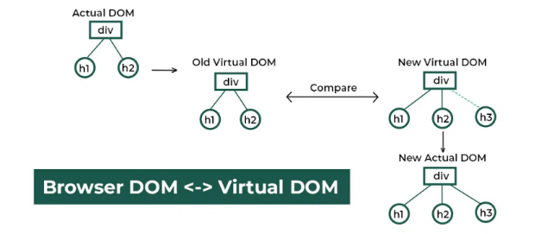
Hình 1. 6 Cách thức hoạt động của Reactjs
Các bước chi tiết về cách thức hoạt động của Reactjs:
- Khởi tạo ứng dụng React với các lệnh khởi tạo và một component gốc để xây dựng giao diện người dùng.
- Xây dựng component độc lập, thể hiện cho một phần cụ thể của giao diện. Mỗi component là một hàm JavaScript tạo ra một phần tử HTML.
- Khi người dùng tương tác với ứng dụng React, cụ thể là trạng thái trong một component bất kỳ nào thay đổi, React sẽ gọi hàm render() và đồng thời một cây Elements mới được tạo ra. Nó được gọi là Virtual DOM.
- React chạy thuật toán diffing để xác định những thay đổi trong DOM ảo, so sánh nó với DOM hiện tại để tìm ra sự khác biệt khi trạng thái trong component thay đổi.
- Cập nhật những thay đổi ở những nơi cần thiết của DOM thực (real DOM) thay vì phải cập nhật toàn bộ.
- Hiển thị website với trạng thái mới với các mục cập nhật được thêm vào UI.

Tổng quan về hệ quản trị cơ sở dữ liệu MySQL
- MySQL là gì?
//làm
- Cấu trúc dữ liệu quan hệ
//làm
- Ưu nhược điểm của MySQL
//làm
- Giới thiệu ORM Sequelize và cách kết nối MySQL với Node.js

//làm
- Các câu lệnh cơ bản dùng trong dự án
- //làm
- Cách cài đặt MongoDB .
Để cài đặt MongoDB , người dùng cần thực hiện các bước sau:
- Tải MongoDB từ trang chủ của phần mềm https://www.mongodb.org/downloads
- Mở file vừa tải về và tiến hành chạy file cài đặt.
- Sau khi chạy xong, vào thư mục chứa file tải về để khởi động MonggoDB.
- Sử dụng IP 127.0.0.1:27017 để tạo kết nối đến mongoDB

Tìm hiểu Bootstrap

Hình 1. 8: Logo Bootstrap
- Bootstrap là gì?
Bootstrap là một framework bao gồm các HTML, CSS và JavaScript template dùng để phát triển website chuẩn responsive. Cho phép quá trình thiết kế website diễn ra nhanh chóng và dễ dàng hơn dựa trên những thành tố cơ bản sẵn có.
Bootstrap là một bộ sưu tập miễn phí của các mã nguồn mở và công cụ dùng để tạo ra một mẫu webiste hoàn chỉnh. Với các thuộc tính về giao diện được quy định sẵn như kích thước, màu sắc, độ cao, độ rộng…, các designer có thể sáng tạo nhiều sản phẩm mới mẻ nhưng vẫn tiết kiệm thời gian khi làm việc với framework này trong quá trình thiết kế giao diện website.
- Các file chính của Bootstrap
Gồm 3 File chính giúp quản lý các chức năng của Website và giao diện người dùng:
- Bootstrap.CSS
- Bootstrap.JS
- Glyphicons
Bootstrap.CSS là một Framework CSS có chức năng quản lý và sắp xếp bố cục của các trang Web. HTML có nhiệm vụ quản lý cấu trúc và nội dung thì CSS sẽ xử lý bố cục của Website. Vì vậy mà hai cấu trúc này phải tồn tại cùng nhau để thực hiện được hành động cụ thể. Hàm CSS không chỉ giới hạn ở kiểu văn bản mà còn dùng định dạng như bảng, bố cục hình. Bạn cần mất một ít thời gian để CSS ghi nhớ hết tất cả các khai báo và bộ chọn.
Bootstrap.JS là phần cốt lõi vì chứa các File JavaScript, nó chịu trách nhiệm cho việc tương tác của Website. Để tiết kiệm thời gian viết cú pháp JavaScript mà nhiều nhà phát triển sẽ sử dụng jQuery. Đây là thư viện JavaScript mã nguồn mở, đa nền tảng giúp bạn thêm nhiều chức năng vào trang Web.
jQuery sẽ thực hiện một số chức năng như:
- Thực hiện các yêu cầu của Ajax như: loại trừ dữ liệu đến từ một vị trí khác một cách linh hoạt
- Giúp tạo các tiện ích bằng bộ sưu tập Plugin JavaScript.
- jQuery sẽ tạo hình động tùy chỉnh bằng các thuộc tính của CSS.
- Thêm một số tính năng động cho nội dung các trang Web của bạn.
Tuy Bootstrap với các thuộc tính Element HTML và CSS có thể hoạt động tốt, nhưng vẫn cần jQuery để tạo thiết kế Responsive. Nếu thiếu đi phần này, người dùng chỉ có thể dùng các phần tĩnh của CSS mà thôi.
Glyphicons là một bộ biểu tượng (icons) được tích hợp sẵn trong Bootstrap và có sẵn để sử dụng làm các biểu tượng trên trang web. Tuy nhiên, Glyphicons đã được loại bỏ từ Bootstrap 4 và Bootstrap 5 để giảm kích thước của framework và khuyến khích sử dụng thư viện biểu tượng phổ biến hơn như Font Awesome. Font Awesome cung cấp một bộ biểu tượng rất phong phú và được cập nhật thường xuyên, và nó đã trở thành một lựa chọn thay thế phổ biến trong cộng đồng phát triển web.
- Các lí do nên sử dụng Bootstrap
Giữa muôn vàn ứng dụng thiết kế website hiện nay, Bootstrap vẫn có khả năng cạnh tranh cao là nhờ những đặc điểm nổi bật sau:
- Dễ dàng thao tác: Cơ chế hoạt động của Bootstrap là dựa trên xu hướng mã nguồn mở HTML, CSS và Javascript. Các mã nguồn này cũng có thể dễ dàng thay đổi và chỉnh sửa tùy ý.
- Tuỳ chỉnh dễ dàng: được tạo ra từ các mã nguồn mở cho phép designer linh hoạt hơn, có thể lựa chọn những thuộc tính, phần tử phù hợp với dự án họ đang theo đuổi.
- Chất lượng sản phẩm đầu ra hoàn hảo: là sáng tạo của các lập trình viên giỏi trên khắp thế giới. Bootstrap đã được nghiên cứu và thử nghiệm trên các thiết bị. Được kiểm tra nhiều lần trước khi đưa vào sử dụng.
- Độ tương thích cao: khả năng tương thích với mọi trình duyệt và nền tảng. Sử dụng Grid System cùng với hai bộ tiền xử lý Less và Sass, Bootstrap mặc định hỗ trợ Responsive. Bootstrap có khả năng tự động điều chỉnh kích thước trang website theo khung browser. Mục đích để phù hợp với màn hình của máy tính để bàn, tablet hay laptop.
- Cấu trúc và các tính năng của Bootstrap
Bootstrap chứa các tập tin JavaScript, CSS và fonts đã được biên dịch và nén lại. Ngoài ra, Bootstrap được thiết kế dưới dạng các mô-đun. Do đó, dễ dàng tích hợp với hầu hết các mã nguồn mở như WordPress, Joomla, Magento,…
Bootstrap còn mang đến nhiều chức năng nổi bật như:
- Bootstrap cho phép người dùng truy cập vào thư viện “khổng lồ” các thành tố dùng để tạo nên giao diện của một website hoàn chỉnh như font, typography, form, table, grid…
- Bootstrap cho phép người dùng tùy chỉnh framework của website trước khi tải xuống và sử dụng nó tại trang web của khung.
- Tái sử dụng các thành phần lặp đi lặp lại trên trang web.
- Bootstrap được tích hợp jQuery. Người dùng chỉ cần khai báo chính xác các tính năng trong quá trình lập trình web.
- Định nghĩa glyphicons nhằm giảm thiểu việc sử dụng hình ảnh làm biểu tượng và tăng tốc độ tải trang.
- Cách tải Bootstrap
Có hai cách phổ biến để tải Bootstrap về web hosting của người dùng:
- Tải trực tiếp từ trang cung cấp Bootstrap
Người dùng có thể tải Bootstrap từ trang chủ https://getbootstrap.com/. Sau khi tải về, sẽ nhận được cấu trúc gồm hai thư mục JS và CSS. Người dùng cần giải nén và cài đặt vào web hosting thông qua giao thức FTP.
- Tải Bootstrap từ CDN
Người dùng không muốn tải xuống và lưu trữ Bootstrap trên thiết bị? Có thể nhúng Bootstrap thông qua CDN (Content Delivery Network – mạng phân phối nội dung). Đây là cách mà đa số lập trình viên sử dụng để nhúng Bootstrap vì tiết kiệm băng thông cũng như tích hợp JavaScript, CSS, thư viện jQuerry mang đến nhiều tính năng cho website và nâng cao trải nghiệm hơn.

Chương 2: PHÂN TÍCH VÀ THIẾT KẾ HỆ THỐNG

- Phát biểu bài toán
Hệ thống hỗ trợ người dùng là người quản lí có thể quản lí và phân công công việc cho các người dùng là thành viên một cách rõ ràng giúp cải thiện hiệu quả làm việc, theo dõi tiến độ và kết quả công việc, đánh giá và phản hồi kịp thời, giảm thiểu rủi ro. Giúp người dùng là thành viên có thể xem chi tiết công việc được giao và hoàn thành công việc đúng thời hạn đã được chỉ định.
- Các công cụ dùng để xây dựng web
Dùng các trang HTML và CSS/SCSS thông qua Framework Reactjs để thiết kế giao diện hệ thống. Sử dụng Nodejs xử lý các kết nối cơ sở dữ liệu được tổ chức chủ yếu trên mô hình Client/Server. Và dùng Mongodb làm nơi lưu trữ cơ sở dữ liệu.

- Phân tích chức năng
Hệ thống được chia làm hai loại người dùng gồm người quản lí và thành viên:
Người dùng | Chức năng | Mô tả
Quản lí | Tạo bảng | Một bảng là một nhóm làm việc
Quản lí | Thêm thành viên | Thành viên được thêm vào để có thể xem công việc được giao
Quản lí | Tạo thẻ | Một thẻ là một công việc
Quản lí | Thêm lời nhắc | Nhắc nhở thời gian hoàn thành công việc
Quản lí | Xoá thẻ | Xoá bỏ các thẻ dư thừa
Quản lí | Xoá bảng | Xoá các bảng công việc đã hoàn thành hoặc tạo nhầm
Quản lí | Thêm thành viên vào thẻ | Thành viên được thêm vào thẻ sẽ được phân công công việc của thẻ
Quản lí | Đính kèm tệp và hình ảnh | Các hình ảnh và link hướng dẫn sẽ được thêm vào thẻ để các thành viên có thể tham khảo
Quản lí | Bình luận | Bình luận các phần cần chú ý vào các thẻ
Quản lí | Kéo thả thẻ công việc | Kéo thả các thẻ đã hoàn thành vào mục hoàn thành công việc
Quản lí | Mô tả công việc | Mô tả chi tiết công việc được giao
Thành viên | Kéo thả thẻ công việc | Kéo thả thẻ công việc đã hoàn thành vào mục hoàn thành công việc
Thành viên | Gắn nhãn và đánh dấu | Gắn nhãn cho công việc được giao và đánh dấu công việc đã hoàn thành.

Ngoài ra hệ thống còn có thêm phần admin:
Chức năng | Mô tả
Thống kê | Thống kê số lượng người dùng và số lượng bảng.
Quản lí người dùng | Xoá và sửa thông tin người dùng
Quản lí bảng | Xoá và sửa thông tin các bảng

- Mô hình Use Case
Trong hệ thống gồm có 2 người dùng chính là người quản lí và thành viên:
- Người quản lí : là người dùng có quyền hạn cao nhất trong bảng có vai trò tạo và quản lí bảng, quản lí các thành viên trong bảng và phân công công việc cho từng thành viên.
- Thành viên:là người dùng được thêm vào bảng có vai trò xem và hoàn thành các công việc được giao.
- Biểu đồ use case (Use Case Diagram)
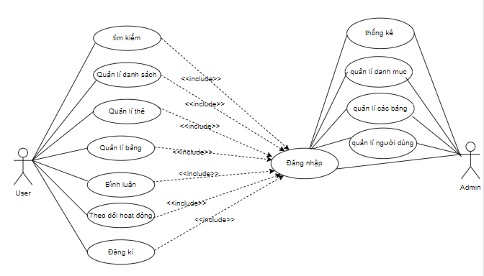
Hình 2. 1 Biểu đồ Use Case tổng quát

Mô tả biểu đồ usercase tổng quát:
- Người dùng chưa có tài khoản thì đăng kí tài khoản. Sau khi đăng kí thì người dùng đăng nhập vào tài khoản. Sau khi đăng nhập thành công thì người dùng có thể quản lí bảng (tạo bảng, xoá bảng,…), quản lí thẻ, quản lí danh sách, tìm kiếm, bình luận và theo dõi các hoạt động.
- Admin đăng nhập vào tài khoản để quản lí người dùng, quản lí các bảng, quản lí các danh mục và thống kê.
- Biểu đồ usecase người dùng:
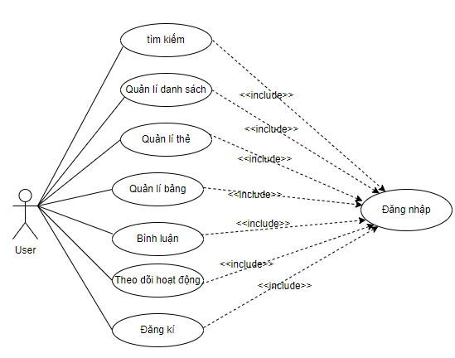
Hình 2. 2 Biểu đồ usercase người dùng
Mô tả biểu đồ usecase người dùng:
Người dùng chưa có tài khoản thì đăng kí tài khoản. Sau khi đăng kí thì người dùng đăng nhập vào tài khoản. Sau khi đăng nhập thành công thì người dùng có thể quản lí bảng (tạo bảng, xoá bảng,…), quản lí thẻ, quản lí danh sách, tìm kiếm, bình luận và theo dõi các hoạt động.

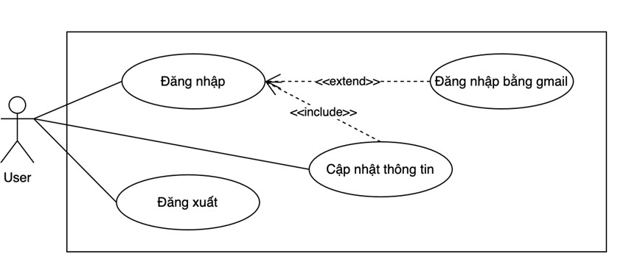
Hình 2. 4 Biểu đồ usecase người dùng đăng nhập
Mô tả biểu đồ usecase người dùng đăng nhập:
Người dùng đăng nhập vào hệ thống bằng tài khoản gmail. Sau khi đăng nhập người dùng có thể cập nhập lại thông tin của mình. Sau khi tài khoản đã đc đăng nhập và chỉnh sửa người dùng có thể đăng xuất tài khoản bất cứ lúc nào.
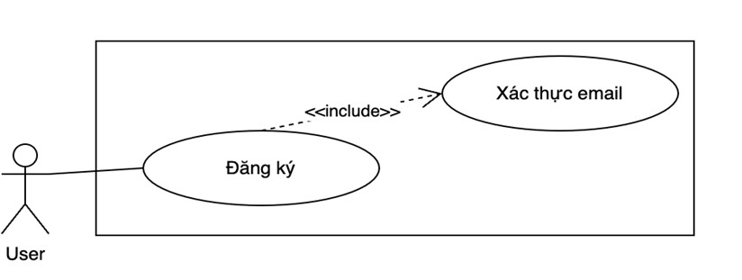
Hình 2. 5 Biểu đồ usecase người dùng đăng ký
Mô tả biểu đồ usecase người dùng đăng kí:
Người dùng chưa có tài khoản sẽ sử dụng email để đăng kí tài khoản. Tài khoản email sẽ được gửi về hệ thống xác nhận có đúng không và tạo tài khoản cho người dùng
- Sơ đồ tuần tự chức năng
- Mô tả đăng nhập
Tên Use Case | Đăng nhập
Actor | Người dùng, administrator
Mô tả | UC cho phép đăng nhập vào hệ thống
Tiền điều kiện | Thành viên chưa đăng nhập vào hệ thống
Hậu điều kiện | Người dùng đăng nhập vào thành công và có thể sử dụng chức năng của hệ thống
Luồng sự kiện chính | Người dùng chọn chức năng đăng nhập.  - Form đăng nhập hiển thị.  - Người dùng chọn phương thức đăng nhập bằng email/password.  - Người dùng nhập các thông tin cần thiết với từng phương thức đăng nhập.  - Nếu việc đăng nhập thành công thì người dùng có thể sử dụng các chức năng của hệ thống. Nếu nhập sai thông tin thì chuyển sang luồng nhánh A1.  - UC kết thúc.
Luồng sự kiện rẽ nhánh | Luồng nhánh A1: Người dùng đăng nhập không thành công  1. Hệ thống thông báo quá trình đăng nhập không thành công.  - Hệ thống yêu cầu người dùng nhập lại thông tin theo từng phương thức đăng nhập.  3. Nếu người dùng đồng ý thì quay về bước 3 của luồng sự kiện chính, nếu không đồng ý thì UC kết thúc.

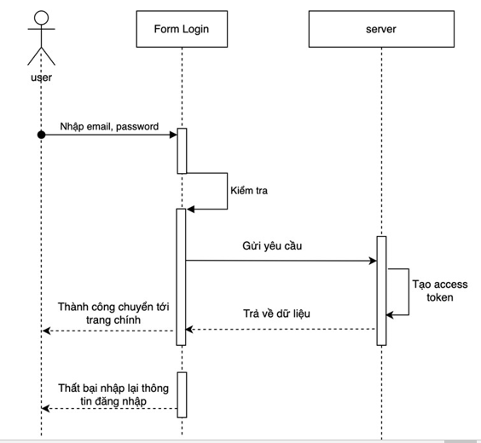
Hình 2. 6 Sơ đồ người dùng đăng nhập

- Mô tả đăng kí
Tên Use Case | Đăng ký
Actor | Người dùng
Mô tả | UC cho phép người dùng đăng ký tài khoản
Tiền điều kiện | Thành viên chưa có tài khoản trên hệ thống
Hậu điều kiện | Trở thành thành viên của hệ thống
Luồng sự kiện chính | Người dùng chọn chức năng đăng ký  - Form đăng ký hiển thị.  - Người dùng nhập thông tin vào form.  - Nếu người dùng nhập đúng email thì hệ thống sẽ tạo tài khoản.  - Nếu người dùng nhập sai email thì chuyển sang luồng nhánh A1.  UC kết thúc.
Luồng sự kiện rẽ nhánh | Luồng nhánh A1: Đăng ký thất bại  - Hệ thống yêu cầu nhập lại thông tin.  - Nếu người dùng đồng ý thì quay về bước 2 của luồng sự kiện chính, nếu không thì quay về trang chủ và UC kết thúc.  Luồng nhánh B1: không đúng  - Hệ thống yêu cầu nhập lại lại email.  Nếu người dùng đồng ý thì quay về bước 4 của luồng sự kiện chính, nếu không thì quay về trang chủ và UC kết thúc.
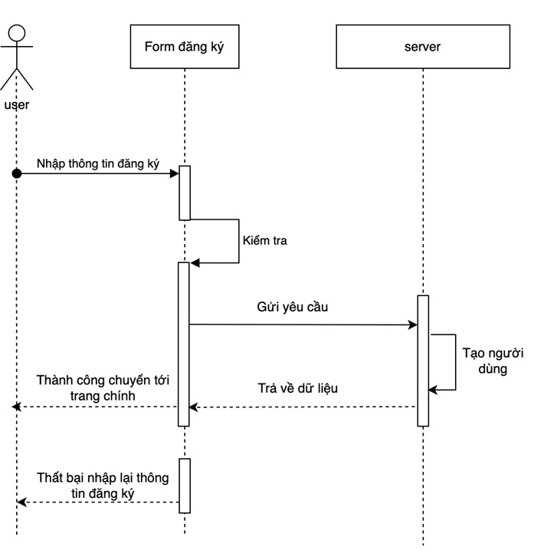
Hình 2. 7 Sơ đồ người dùng đăng ký

- Mô tả quản lý bảng
Đặc tả tạo/ thêm bảng mới
Tên Use Case | Thêm bảng
Actor | Người dùng, administrator
Mô tả | UC cho phép người dùng hoặc administrator thêm bảng mới
Tiền điều kiện | Người dùng hoặc administrator truy cập vào hệ thống
Hậu điều kiện | Thêm bảng mới vào hệ thống
Luồng sự kiện chính | - Người dùng/ adminstrator chọn chức năng thêm mới bảng.  - Điền thông tin cho bảng.  - Chọn chức năng lưu.  - Nếu việc thực hiện thành công thì  thực hiện bước 5. Nếu báo lỗi thì thực hiện luồng rẽ nhánh A1.  - Lưu thông tin.  - UC kết thúc.
Luồng sự kiện rẽ nhánh | Luồng nhánh A1: Thiếu thông tin sản phẩm  - Hệ thống thông báo thiếu thông tin bảng.  - Người dùng/ adminstrator nhập thêm thông tin cho bảng.  - Quay lại bước 3 của luồng sự kiện chính  - UC kết thúc.

Đặc tả xoá bảng
Tên Use Case | Xoá bảng
Actor | Người dùng, administrator
Mô tả | UC cho phép người dùng xoá một bảng, đối với administrator UC cho phép xoá một hoặc tất cả các bảng.
Tiền điều kiện | Người dùng hoặc administrator truy cập vào hệ thống
Hậu điều kiện | Thông tin bảng đã được xoá khỏi hệ thống
Luồng sự kiện chính | - Người dùng/ adminstrator chọn bảng cần xoá.  - Chọn chức năng xóa.  - Xác nhận xóa.  - Hệ thống hiển thị thông báo xóa thành công.  - UC kết thúc.
Luồng sự kiện rẽ nhánh | Không có

Đặc tả sửa bảng
Tên Use Case | Sửa/cập nhật bảng
Actor | Người dùng, administrator
Mô tả | UC cho phép người dùng hoặc administrator sửa bảng
Tiền điều kiện | Người dùng hoặc administrator truy cập vào hệ thống
Hậu điều kiện | Thông tin thay đổi đã được lưu vào hệ thống
Luồng sự kiện chính | - Người dùng/ adminstrator chọn bảng cần chỉnh sửa.  - Chọn chức năng chỉnh sửa.  - Form sửa thông tin xuất hiện.  - Adminstrator thay đổi thông tin của bảng.  - Chọn chức năng lưu.  - Nếu việc thực hiện thành công thì thực hiện bước 7. Nếu báo lỗi thực hiện luồng rẽ nhánh A1.  - Lưu thông tin.  - UC kết thúc.
Luồng sự kiện rẽ nhánh | Luồng nhánh A1: Thông tin thay đổi không hợp lệ.  - Hệ thống thông báo việc nhập thông tin không hợp lệ.  - Người dùng/ adminstrator nhập lại thông tin bảng.  - Quay lại bước 5 của luồng sự kiện chính.  - UC kết thúc.

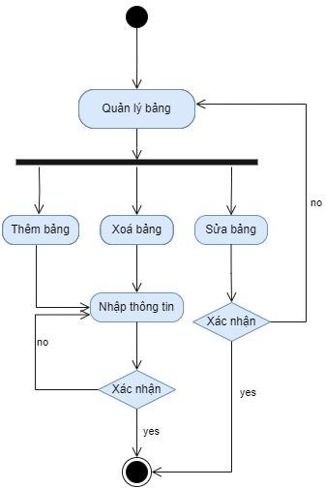
Hình 2. 8 Hoạt động người dùng/administrator quản lý bảng

- Thiết kế cơ sở dữ liệu
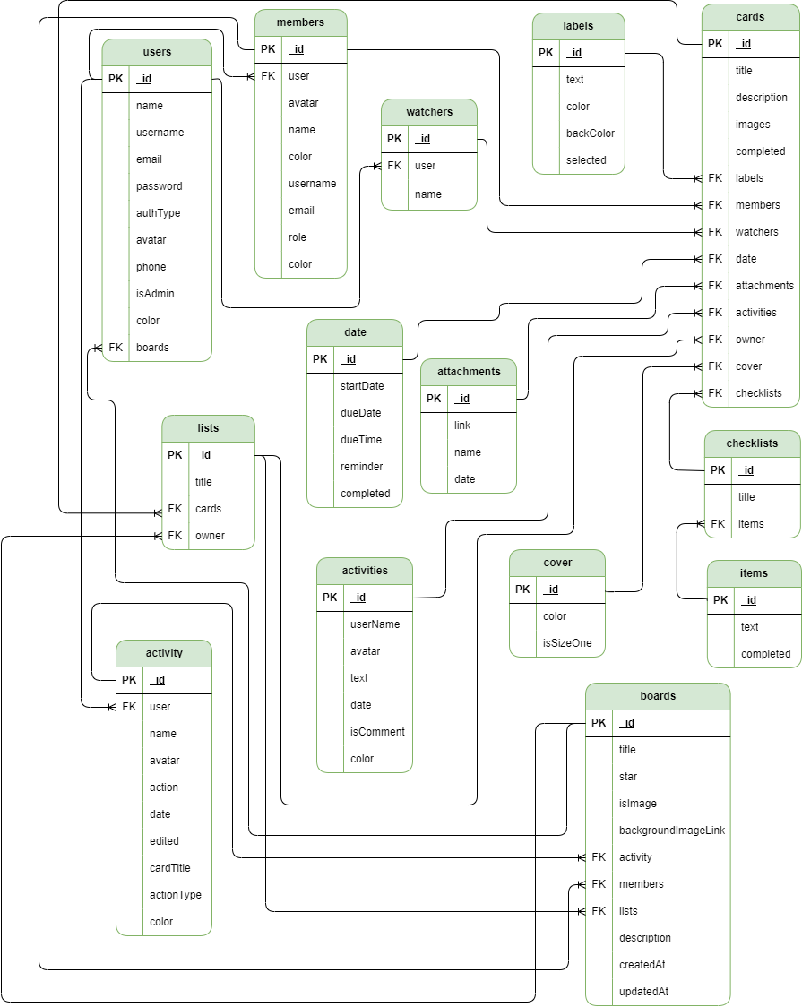
Hình 2. 9 Sơ đồ mô hình quan hệ dữ liệu

- Thiết kế hệ cơ sở dữ liệu vật lí
Bảng 2. 1 Bảng người dùng
Tên cột | Kiểu dữ liệu | Khoá | Mô tả
_id | String | PK | Mã người dùng
name | String |  | Tên người dùng
username | String |  | Tài khoản người dùng
email | String |  | Email
password | String |  | Mật khẩu
authType | Array |  | Loại đăng nhập
avatar | Array |  | Ảnh cá nhân
phone | String |  | Số điện thoại
isAdmin | Boolean |  | Là Admin
color | String |  | Màu sắc
boards | Array | FK | Các bảng
createdAt | Datetime |  | Ngày tạo
updatedAt | Datetime |  | Ngày cập nhật

Bảng 2. 2 Bảng danh sách
Tên cột | Kiểu dữ liệu | Khoá | Mô tả
_id | String | PK | Mã danh sách
title | String |  | Tiêu đề danh sách
cards | Array | FK | Danh sách thẻ
owner | Object | FK | Chủ sở hữu

Bảng 2. 3 Bảng làm việc của các bảng
Tên cột | Kiểu dữ liệu | Khoá | Mô tả
_id | String | PK | Mã bảng làm việc
title | String |  | Tiêu đề bảng
star | Boolean |  | Đánh dấu sao
isImage | Boolean |  | Có hình ảnh
backgroundImageLink | String |  | Ảnh nền
activity | Array | FK | Hoạt động
members | Array | FK | Thành viên
list | Array | FK | Danh sách
description | String |  | Mô tả
createdAt | Datetime |  | Ngày tạo
updatedAt | Datetime |  | Ngày cập nhật

Bảng 2. 4 Bảng ngày tháng
Tên cột | Kiểu dữ liệu | Khoá | Mô tả
_id | String | PK | Mã ngày
startDate | Date |  | Ngày bắt đầu
dueDate | Date |  | Ngày hết hạn
dueTime | String |  | Thời gian hết hạn
reminder | Boolean |  | Lời nhắc
completed | Boolean |  | Hoàn thành

Bảng 2. 5 Bảng thẻ
Tên cột | Kiểu dữ liệu | Khoá | Mô tả
_id | String | PK | Mã thẻ
title | String |  | Tiêu đề thẻ
description | String |  | Mô tả
images | Array |  | Hình ảnh
completed | Boolean |  | Hoàn thành
labels | Array | Fk | Nhãn dán
members | Array | Fk | Các thành viêb
watchers | Array | Fk | Người theo dõi
date | Object | Fk | Ngày
attachments | Array | Fk | Đính kèm
activities | Array | Fk | Các hoạt động
owner | Object | Fk | Người sở hữu
checklists | Array | Fk | Danh sách kiểm tra
cover | Object | FK | Che phủ/Nền

Bảng 2. 6 Bảng người theo dõi
Tên cột | Kiểu dữ liệu | Khoá | Mô tả
_id | String | PK | Mã người theo dõi
user | Object | FK | Những người theo dõi
name | String |  | Tên người theo dõi

Bảng 2. 7 Bảng hoạt động
Tên cột | Kiểu dữ liệu | Khoá | Mô tả
_id | String | PK | Mã hoạt động
user | Object | FK | Mã người dùng
name | String |  | Tên người dùng
avatar | Array |  | Ảnh người dùng
action | String |  | Hoạt động
date | Date |  | Ngày
edited | Boolean |  | Đã chỉnh sửa
cardTitle | String |  | Tiêu đề thẻ
actionType | String |  | Kiểu hoạt động
color | String |  | Màu sắc

Bảng 2. 8 Bảng các thành viên
Tên cột | Kiểu dữ liệu | Khoá | Mô tả
_id | String | PK | Mã thành viên
user | Object | FK | Mã người dùng
avatar | Array |  | Ảnh thành viên
name | String |  | Tên thành viên
color | String |  | Màu sắc
username | String |  | Tài khoản thành viên
email | String |  | email
role | String |  | Chức vụ/Phân quyền

Bảng 2. 9 Bảng file đính kèm
Tên cột | Kiểu dữ liệu | Khoá | Mô tả
_id | String | PK | Mã đính kèm
link | String |  | Đường dẫn
name | String |  | Tên file đính kèm
date | Date |  | Ngày đính kèm

Bảng 2. 10 Bảng các hoạt động
Tên cột | Kiểu dữ liệu | Khoá | Mô tả
_id | String | PK | Mã các hoạt động
userName | String |  | Tài khoản
avatar | Array |  | Ảnh cá nhân
text | String |  | Nhập dạng chữ
date | Date |  | Ngày
isComment | Boolean |  | Là bình luận
color | String |  | Màu sắc

Bảng 2. 11 Bảng nhãn dán
Tên cột | Kiểu dữ liệu | Khoá | Mô tả
_id | String | PK | Mã nhãn dán
text | String |  | Nội dung
color | String |  | Màu nhãn dán
backColor | String |  | Nền nhãn dán
selected | Boolean |  | Đã chọn

Bảng 2. 12 Bảng bìa thẻ
Tên cột | Kiểu dữ liệu | Khoá | Mô tả
_id | String | PK | Mã bìa thẻ
color | String |  | Màu bìa
isSizeOne | Boolean |  | Đã chọn

Bảng 2. 13 Bảng danh sách kiểm tra
Tên cột | Kiểu dữ liệu | Khoá | Mô tả
_id | String | PK | Mã danh sách kiểm tra
title | String |  | Tên danh sách kiểm tra
items | Array | FK | Mặt hàng/Vật phẩm

Bảng 2. 14 Bảng mặt hàng hay vật phẩm cần kiểm tra
Tên cột | Kiểu dữ liệu | Khoá | Mô tả
_id | String | PK | Mã mặt hàng/ vật phẩm
text | String |  | Nội dung
completed | Boolean |  | Đã chọn

- Cấu hình hệ thống
- Môi trường phát triển
Để chạy được website, máy chủ webserver cần phải cài đặt những phần mềm sau:
- Hệ điều hành Window
- Nodejs 16.16.0
- MongoDB (Nodemon server) ReactJS
- Npm (npm install, npm update, ….)
- Khởi chạy ứng dụng
Để khởi chạy ứng dụng, cần thực thi những lệnh bên dưới trong terminal theo thứ tự từ trên xuống dưới để cài đặt ứng dụng:
npm start hoặc yarn start

Chương 3: XÂY DỰNG HỆ THỐNG VÀ ĐÁNH GIÁ

- Giao diện phía người dùng
- Giao diện đăng nhập, đăng kí
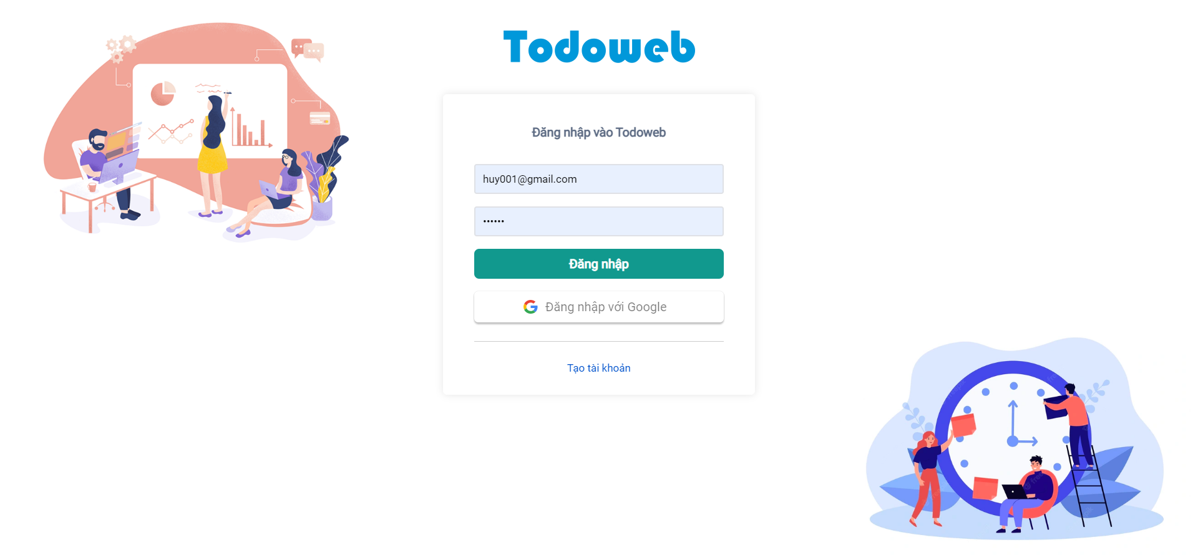
Hình 3. 1 Giao diện trang đăng nhập
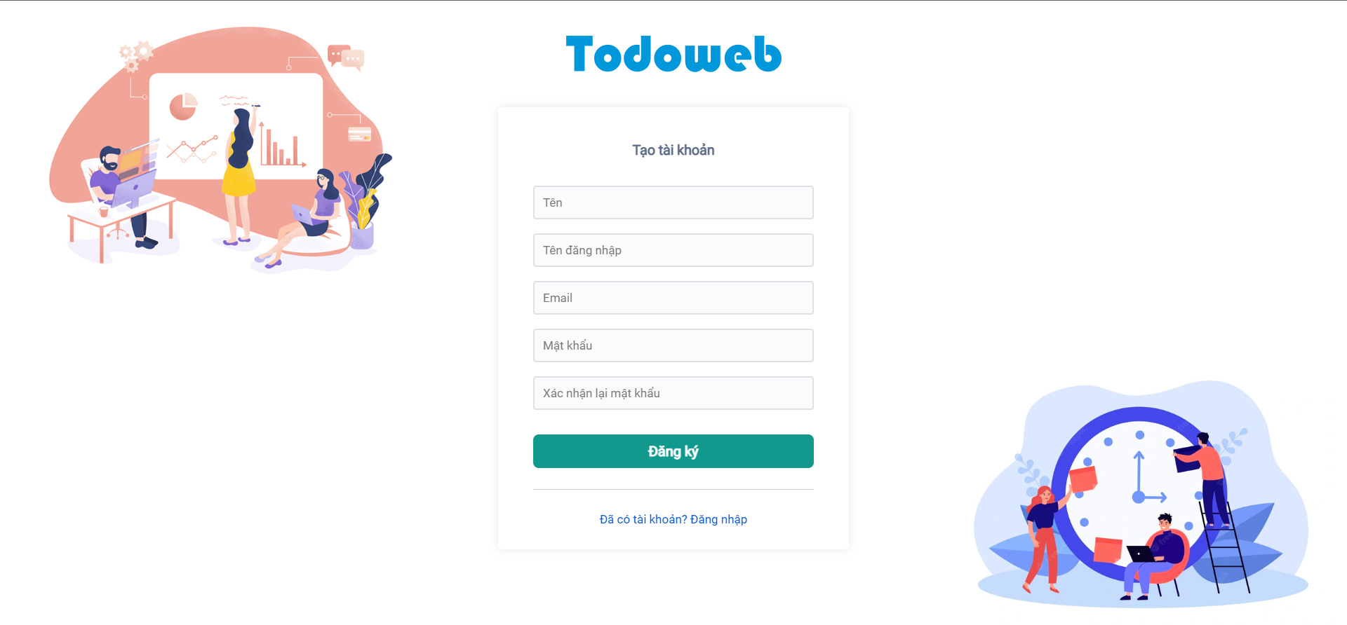
Hình 3. 2 Giao diện trang đăng kí

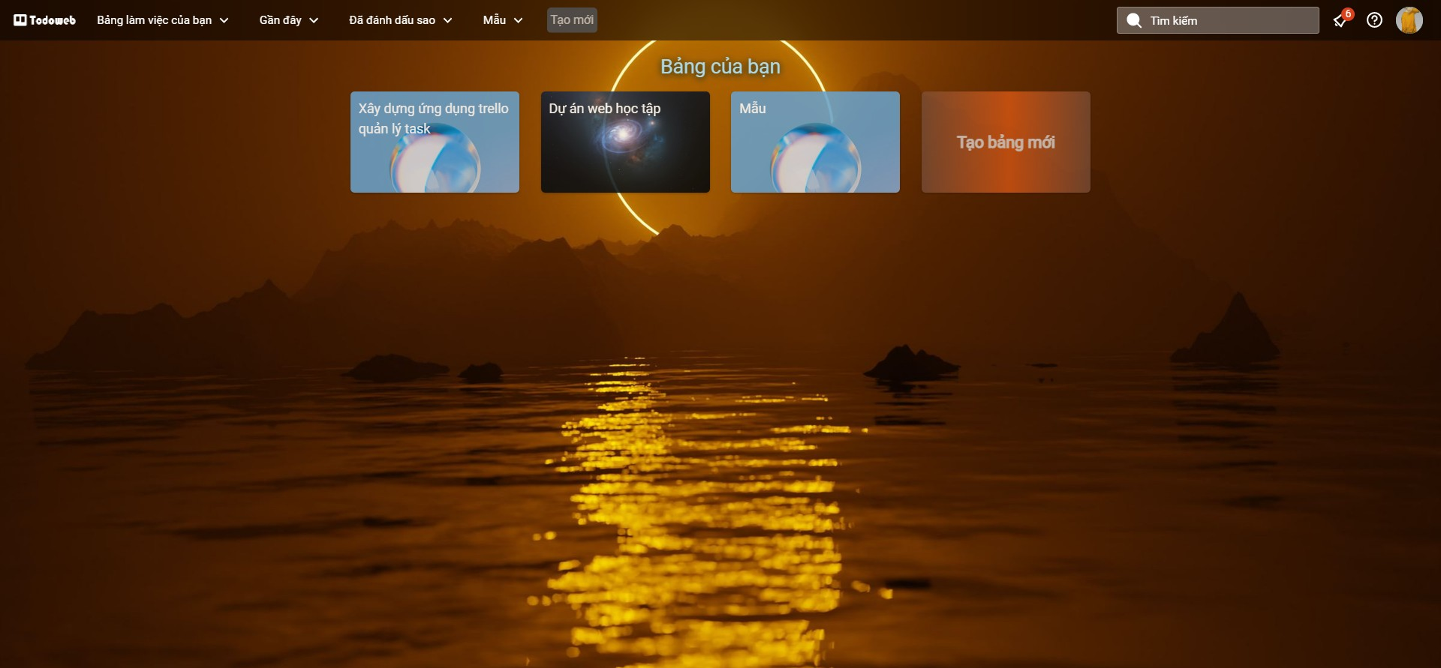
- Giao diện phòng ban
Hình 3. 3 Giao diện phòng ban
- Giao diện bảng làm việc
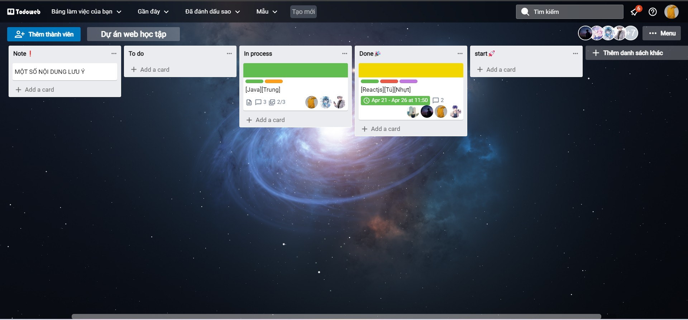
Hình 3. 4 Giao diện bảng làm việc

- Giao diện thẻ chi tiết
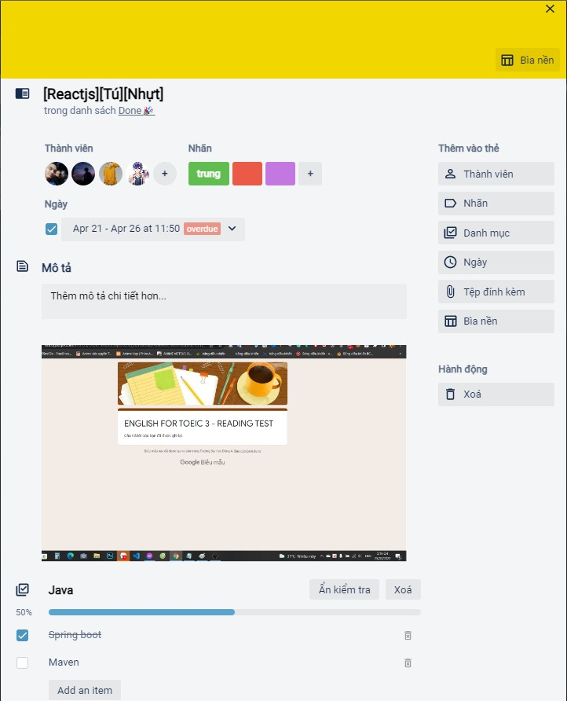
Hình 3. 5 Giao diện thẻ chi tiết

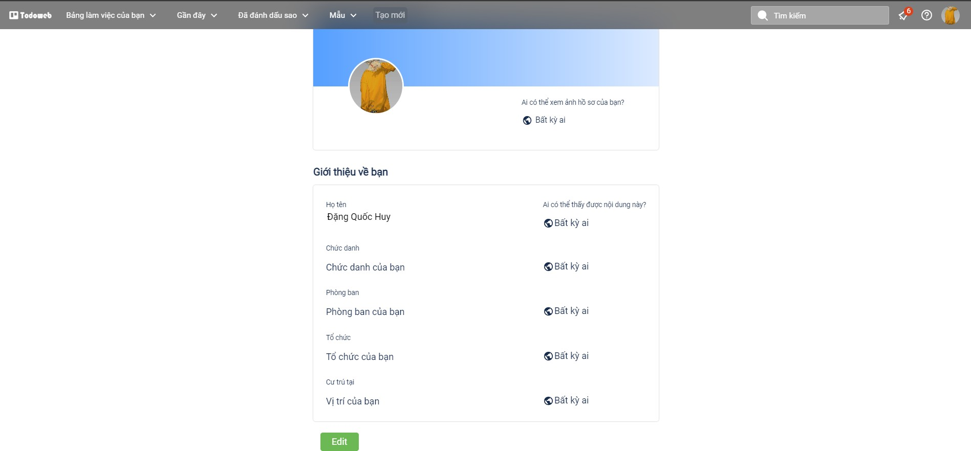
- Giao diện trang cá nhân
Hình 3. 6 Giao diện trang cá nhân
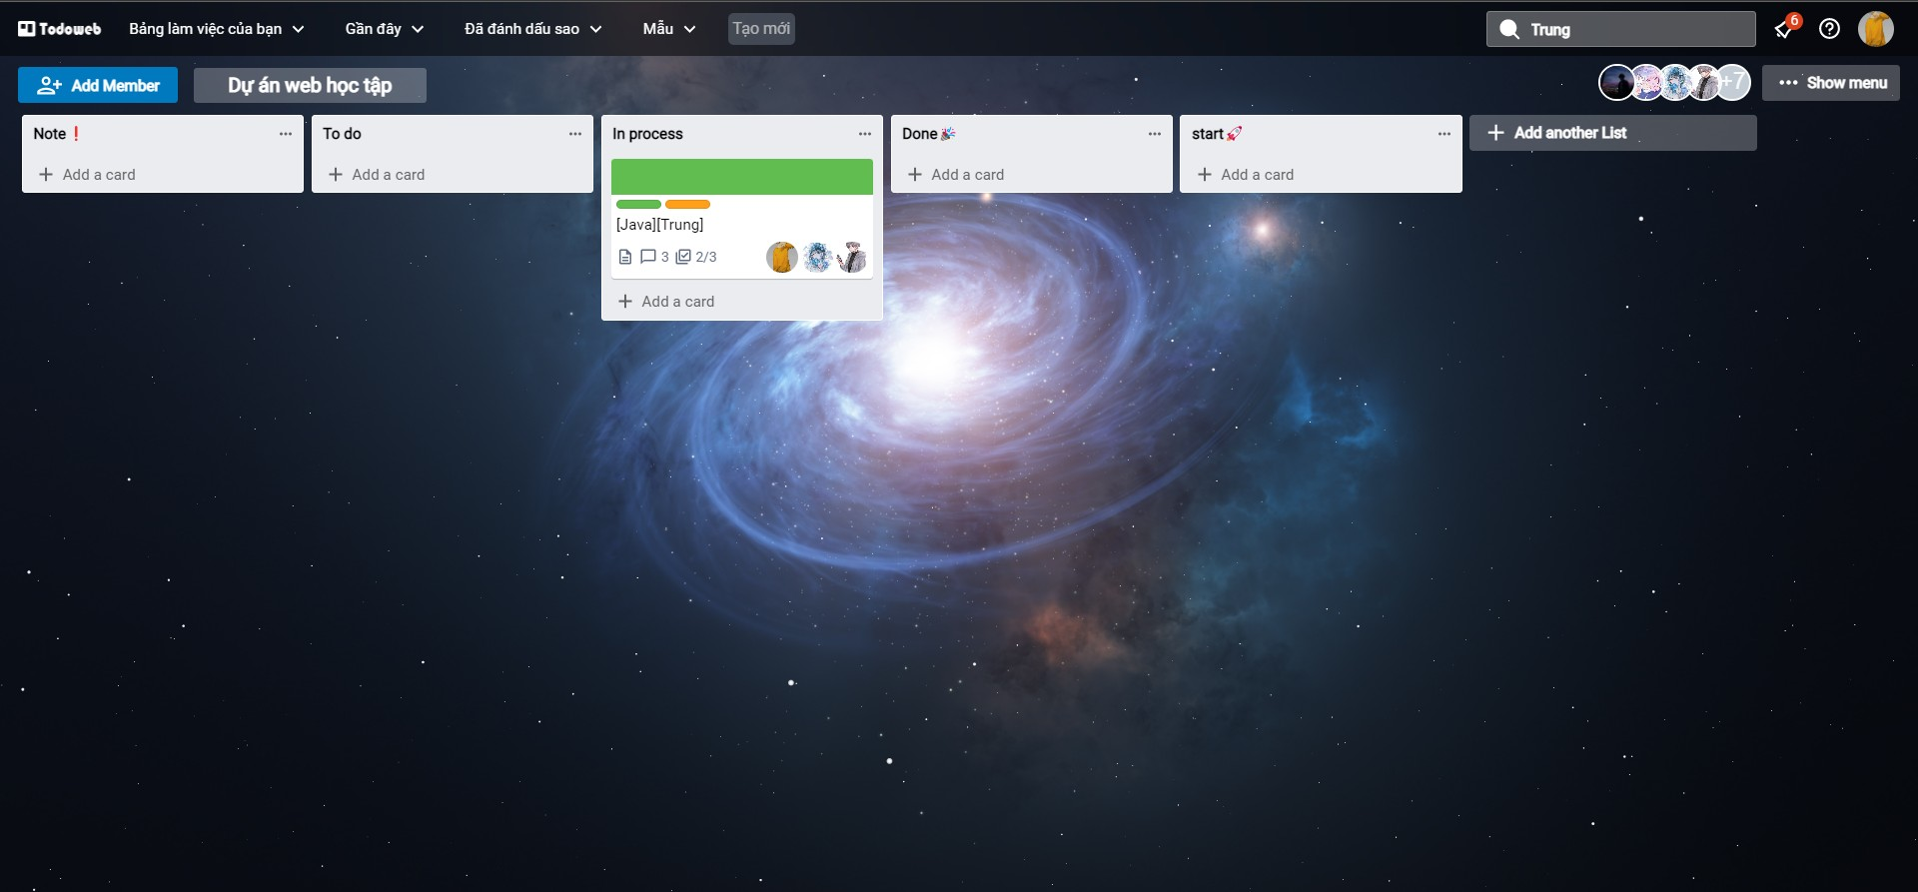
- Giao diện tìm kiếm theo từ khoá
Hình 3. 7 Giao diện tìm kiếm theo từ khoá

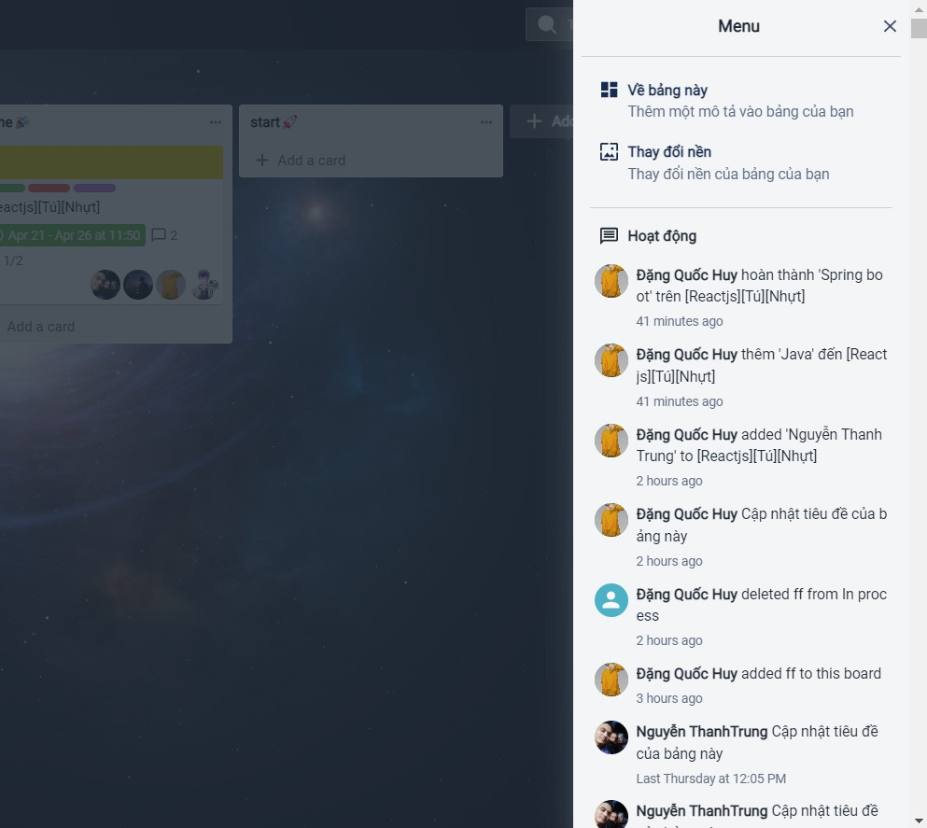
- Giao diện menu
Hình 3. 8 Giao diện menu

- Giao diện phía quản trị viên
- Giao diện trang tổng quan dashboard
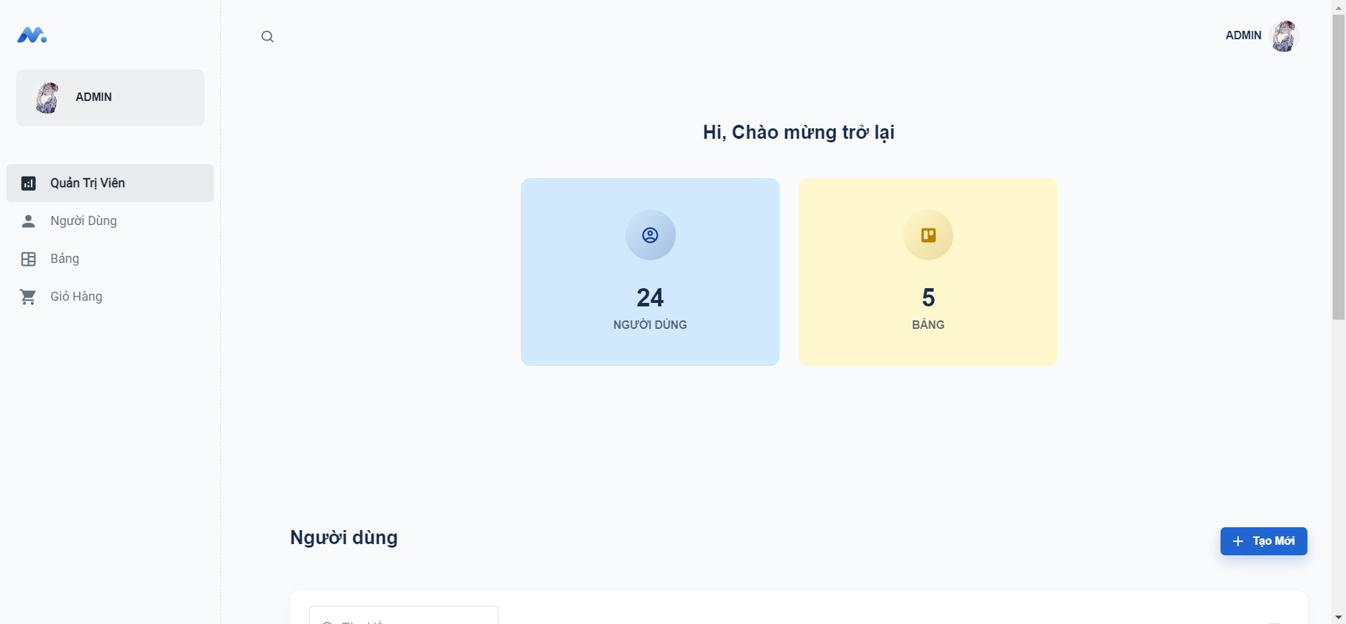
Hình 3. 9 Giao diện trang tổng quan dashboard
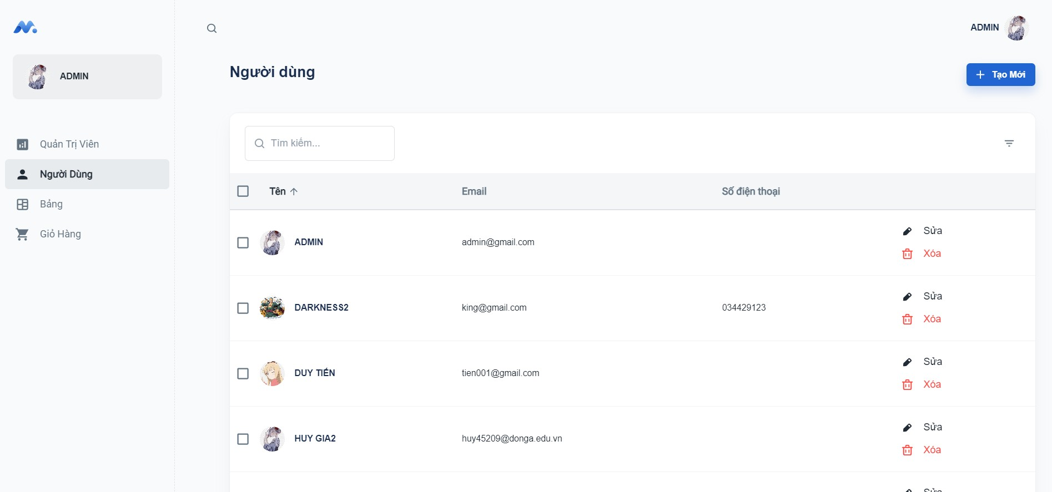
- Giao diện trang quản lí người dùng
Hình 3. 10 Giao diện trang quản lí người dùng

KẾT LUẬN
Đề tài xây dựng hệ thống quản lý và hệ điều hành công việc là một đề tài rất quan trọng và mang lại nhiều giá trị cho các tổ chức, doanh nghiệp. Với việc áp dụng hệ thống quản lý và hệ điều hành công việc, các tổ chức, doanh nghiệp có thể tối ưu hoá quá trình làm việc, nâng cao chất lượng sản phẩm và dịch vụ, đồng thời kiểm soát được nguồn lực, tài sản và ngân sách và rất quan trọng để tăng năng suất làm việc và quản lý thời gian hiệu quả. Hệ thống quản lý công việc giúp cho việc lập kế hoạch, phân công công việc, theo dõi tiến độ và đánh giá kết quả được thực hiện một cách rõ ràng, tránh nhầm lẫn và sơ suất trong quá trình làm việc. Hệ điều hành công việc cũng giúp cho việc tổ chức công việc và quản lý thời gian hiệu quả hơn, giúp cho nhân viên có thể hoàn thành công việc đúng hạn và đạt hiệu quả cao hơn. Tuy nhiên, việc xây dựng hệ thống quản lý và hệ điều hành công việc đòi hỏi sự tập trung và đầu tư nhiều thời gian.
Ngoài ra, hệ thống quản lý và hệ điều hành công việc còn giúp cải thiện hiệu suất làm việc của nhân viên, tăng cường quản lý nhân sự, đưa ra các dự đoán và đánh giá rủi ro, tăng tính linh hoạt trong quá trình làm việc.
Vì vậy, việc đầu tư vào xây dựng hệ thống quản lý và hệ điều hành công việc là một bước đột phá quan trọng và cần thiết giúp cho các tổ chức, doanh nghiệp ngày càng phát triển, hoạt động hiệu quả hơn trong kinh doanh và cạnh tranh trên thị trường.
NHỮNG KẾT QUẢ ĐẠT ĐƯỢC
Việc xây dựng hệ thống quản lý và hệ điều hành công việc mang lại nhiều kết quả đáng kể, bao gồm:
- Tăng tính hiệu quả và hiệu suất: Hệ thống quản lý và hệ điều hành công việc giúp tăng cường tiện ích và hiệu quả trong việc quản lý và tổ chức công việc, tăng hiệu suất.
- Giảm thiểu thời gian: Hệ thống quản lý và hệ điều hành công việc giúp giảm thiểu thời gian thực hiện công việc.
- Tăng tính đồng bộ và tính linh hoạt: Hệ thống quản lý và hệ điều hành công việc cho phép tăng tính linh hoạt trong việc quản lý các nhiệm vụ và tăng tính đồng bộ trong việc giải quyết các vấn đề của doanh nghiệp.
- Nâng cao khả năng tổ chức và quản lý công việc: Hệ thống quản lý và hệ điều hành công việc giúp nâng cao khả năng tổ chức và quản lý các nhiệm vụ, giúp doanh nghiệp phát triển một cách bền vững.
- Giảm thiểu sự trùng lặp công việc: Hệ thống này giúp đảm bảo rằng mỗi công việc chỉ được thực hiện một lần, giảm thiểu sự trùng lặp công việc và đảm bảo.
Sau một thời gian nghiên cứu và thực hành framework ReactJS và JavaScript. Kết quả trên mặc dù có những chỗ chưa xử lý được nhưng nhìn chung website cũng được hoàn thiện kha khá. Tất cả các chức năng hiện có và đang dần hoàn thiện của website được thống kê như:
Sử dụng kết hợp các ‘hook’ trong ReactJS đã được giao diện sản phẩm của website một cách tổng quan và chi tiết (page sản phẩm, chi tiết sản phẩm, phân loại sản phẩm theo chủ đề)
Kết hợp với Redux, thiết kế được bố cục của trang sản phẩm mặc dù chưa đầy đủ chức năng như mong muốn.
CHƯA ĐẠT ĐƯỢC
Bên cạnh những kết quả đã đạt được, đồ án này vẫn có một số hạn chế cần phải cải thiện như:
- Sản phầm tuy hoàn thiện nhưng không phong phú tính năng như mong muốn. Phần gợi ý sản phẩm chưa được thực hiện trong ứng dụng.
- Việc thiết kế cơ sở dữ liệu sử dụng mongodb còn gặp một số vấn đề do chưa hiểu sâu dẫn đến hiệu suất không cao.
- Còn một số tính năng vẫn đang trong quá trình phát triển.
HƯỚNG PHÁT TRIỂN
- Tìm hiểu sau hơn hệ quản trị cơ sở dữ liệu kết hợp Nodejs để có thể đáp ứng nhiều hơn nữa nhu cầu của người sử dụng, phát triển tối ưu hệ thống.
- Tìm hiểu thêm một số ngôn ngữ, thư viện UI, các phần mềm ứng dụng để nâng cao giao diện đồ họa đẹp mắt, sinh động hơn…
- Xây dựng hệ thống quy mô lớn hơn với nhiều tính năng khác.
- Thêm nhiều phương thức thanh toán online cho khách hàng lựa chọn.

TÀI LIỆU THAM KHẢO

Nội dung lý thuyết được trình bày trong báo cáo được tham khảo từ những nguồn sau:
[1]. https://viblo.asia/
[2]. https://itnavi.com.vn/job
[3]. https://wiki.matbao.net
[4]. https://vietnix.vn
[5]. https://fptcloud.com

